BÀI 5 PHÂN TỬ - ĐƠN CHẤT - HỢP CHẤT

A. TÓM TẮT LÝ THUYẾT
I. Đơn chất và hợp chất
1. Đơn chất
- Đơn chất là những chất được tạo nên từ một nguyên tố hóa học.
Ví dụ:
+ Đồng (copper) được tạo nên từ một nguyên tố đồng.
+ Khí oxygen được tạo nên từ nguyên tố oxygen.
+ Khí nitrogen được tạo nên từ nguyên tố nitrogen.
- Một nguyên tố thường chỉ tạo nên một dạng đơn chất. Tuy nhiên, một số nguyên tố có thể tạo nên các dạng đơn chất khác nhau.
Ví dụ:
+ Carbon tạo nên các dạng đơn chất như than chì, than gỗ, kim cương …
+ Phosphorus tạo nên các dạng đơn chất như phosphorus đỏ, phosphorus trắng; …
+ Oxygen tạo nên các dạng đơn chất như oxygen (O₂), ozone (O₃).
- Đơn chất được phân loại thành kim loại, phi kim, khí hiếm tạo nên từ nguyên tố kim loại, phi kim và khí hiếm tương ứng.
- Ở điều kiện thường:
+ Các kim loại như đồng, sắt, nhôm … tồn tại ở thể rắn (trừ Hg tồn tại ở thể lỏng);
+ Các phi kim có thể tồn tại ở thể rắn (như sulfur, carbon, …), thể khí (như hydrogen, nitrogen, …) và thể lỏng như bromine.
+ Các khí hiếm đều tồn tại ở thể khí.
- Ứng dụng của một số đơn chất:
- Đơn chất đồng (copper) dùng làm lõi dây điện, que hàn đồng, đúc tượng, nam châm điện từ, các động cơ máy móc, đồ trang trí nội thất bằng đồng, …
- Hydrogen: làm nhiên liệu cho động cơ xe, tên lửa, bơm khinh khí cầu, bóng thám không; dùng trong đèn xì oxygen - hydrogen, là nguyên liệu sản xuất NH₃, HCl và nhiều hợp chất hữu cơ, …
- Carbon: chế tạo ruột bút chì, điện cực, đồ trang sức, mũi khoan kim cương, than đốt, …
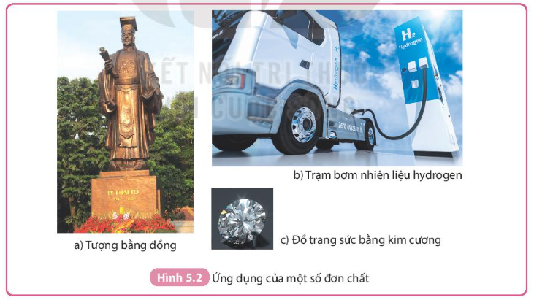
Mở rộng: Tên của đơn chất thường trùng với tên của nguyên tố, trừ một số trường hợp. Ví dụ: Ozone tạo nên từ oxygen, than chì và kim cương tạo nên từ carbon.
2. Hợp chất
- Hợp chất là chất được tạo nên từ hai hay nhiều nguyên tố hóa học.
Ví dụ:
+ Nước là hợp chất được tạo nên từ hai nguyên tố H và O.
+ Carbon dioxide là hợp chất được tạo nên từ hai nguyên tố C và O.
+ Muối ăn là hợp chất được tạo nên từ hai nguyên tố là Na và Cl.
+ Calcium carbonate là hợp chất được tạo nên từ ba nguyên tố Ca, C và O
- Hợp chất được phân loại thành:
+ Hợp chất vô cơ: nước, carbon dioxide; muối ăn; calcium carbonate …
+ Hợp chất hữu cơ: glucose; protein; saccharose; …
- Hiện nay, đã biết hàng chục triệu hợp chất khác nhau.
- Ứng dụng của một số hợp chất:
+ Nước cần thiết cho hoạt động sống của sinh vật.
+ Carbon dioxide cần thiết cho quá trình quang hợp của cây xanh.
+ Muối ăn có vai trò giữ cân bằng nước trong cơ thể người.
+ Calcium carbonate là thành phần chính của đá vôi, được sử dụng trong rất nhiều công trình xây dựng và trong nông nghiệp.
+ Các chất phức tạp như glucose; protein; saccharose có vai trò cấu tạo, duy trì và phát triển cơ thể
II. Phân tử
1. Khái niệm
- Phân tử là hạt đại diện cho chất, gồm một số nguyên tử liên kết với nhau và thể hiện đẩy đủ tính chất hóa học của chất.
- Phân tử đơn chất được tạo nên bởi các nguyên tử của cùng một nguyên tố hóa học.
Ví dụ:
+ Hai nguyên tử nitrogen liên kết với nhau tạo thành phân tử nitrogen.
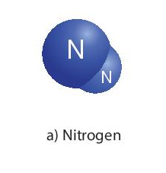
- Phân tử hợp chất được tạo nên bởi nguyên tử của các nguyên tố hóa học khác nhau.
Ví dụ:
+ Phân tử methane gồm 1 nguyên tử carbon (C) liên kết với 4 nguyên tử hydrogen (H).
+ Phân tử nước gồm 1 nguyên tử oxygen (O) liên kết với 2 nguyên tử hydrogen (H).
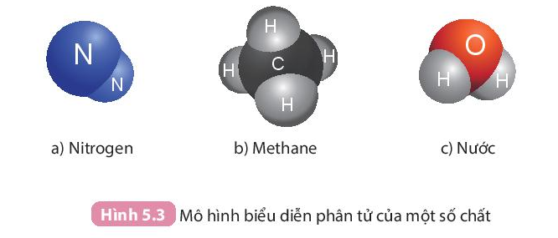
2. Khối lượng phân tử
- Khối lượng phân tử của một chất bằng tổng khối lượng của các nguyên tử trong phân tử chất đó.
- Khối lượng của một phân tử được tính theo đơn vị amu.
Ví dụ:
- Phân tử nước được tạo bởi hai nguyên tử H và 1 nguyên tử O
⇒ Khối lượng phân tử nước bằng: 2.1 + 16 = 18 amu.
- Phân tử nitrogen (N₂) được tạo bởi hai nguyên tử nitrogen (N)
⇒ Khối lượng phân tử của nitrogen bằng 2.14 = 28 (amu).
- Phân tử methane (CH₄) được tạo bởi 1 nguyên tử carbon (C) và 4 nguyên tử hydrogen (H)
⇒ Khối lượng phân tử của methane bằng 12 + 4.1 = 16 (amu)
B. BÀI TẬP
Câu 1. Phát biểu nào sau đây sai?
A. Đơn chất được tạo nên từ một nguyên tố hóa học.
B. Hợp chất được tạo nên từ hai nguyên tố hóa học trở lên.
C.Hợp chất được phân loại thành hợp chất vô cơ và hợp chất hữu cơ.
D. Đơn chất được phân loại thành kim loại và phi kim.
Câu 2. Phân tử nước gồm một nguyên tử oxygen liên kết với hai nguyên tử hydrogen. Nước là
A. một hợp chất.
B. một đơn chất.
C. một nguyên tố hóa học.
D. một hỗn hợp.
Câu 3. Cho các chất sau: khí oxygen được tạo nên từ nguyên tố O; calcium carbonate từ ba nguyên tố Ca, C và O; khí nitrogen từ nguyên tố N; khí carbon dioxide từ C và O. Số đơn chất là
A. 1.
B. 2.
C. 3.
D. 4.
Câu 4. Khẳng định nào sau đây đúng?
A. Than chì, kim cương đều là hợp chất.
B. Ở điều kiện thường, các đơn chất kim loại như đồng, sắt, thủy ngân tồn tại ở thể rắn.
C. Khí methane, nước, nhôm đều là hợp chất.
D. Các hợp chất như glucose, saccharose và protein là hợp chất hữu cơ.
Câu 5. Cho các hình sau, trong đó mỗi vòng tròn biểu diễn một nguyên tử, các vòng tròn đen và trắng biểu diễn các nguyên tử của các nguyên tố hóa học khác nhau.
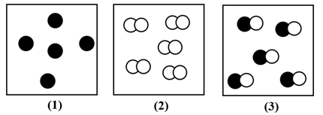
Hình biểu diễn phân tử của một hợp chất là
A. (1).
B. (2).
C. (3).
D. (2) và (3).
Câu 6. Cho các hình sau, trong đó mỗi vòng tròn biểu diễn một nguyên tử, các vòng tròn đen, trắng và xanh biểu diễn các nguyên tử của các nguyên tố hóa học khác nhau.
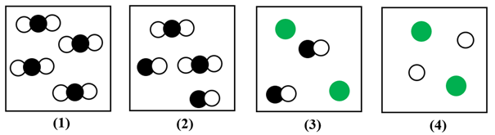
Hình vẽ chứa hỗn hợp gồm 1 đơn chất và 1 hợp chất là
A. (4).
B. (3).
C. (2).
D. (1).
Câu 7. Hình vẽ sau mô tả một phân tử chứa carbon, hydrogen và oxygen. Trong đó, vòng tròn màu xám biểu diễn nguyên tử của nguyên tố carbon, vòng tròn màu trắng biểu diễn nguyên tử của nguyên tố hydrogen và vòng tròn màu đỏ biểu diễn nguyên tử của nguyên tố oxygen.
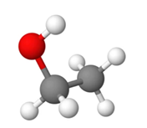
Số nguyên tử của mỗi nguyên tố carbon, hydrogen và oxygen có trong một phân tử hợp chất này lần lượt là
A. 1, 6, 2.
B. 2, 5, 1.
C. 2, 6, 1.
D. 6, 2, 1.
Câu 8. Cho mô hình phân tử của carbon dioxide và nước như sau:
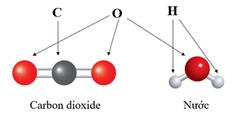
Khẳng định nào sau đây là đúng?
A. Phân tử nước và carbon dioxide đều gồm hai nguyên tử tạo nên.
B. Phân tử nước có dạng đường thẳng.
C. Phân tử carbon dioxide có dạng đường gấp khúc.
D. Carbon dioxide, nước đều là đơn chất.
Câu 9. Glucose có nhiều trong quả nho chín nên còn được gọi là đường nho. Một phân tử glucose gồm 6 nguyên tử carbon, 12 nguyên tử hydrogen và 6 nguyên tử oxygen. Khối lượng phân tử glucose là (biết khối lượng nguyên tử của các nguyên tố: C = 12 amu, H = 1 amu, O = 16 amu)
A. 29 amu.
B. 162 amu.
C. 170 amu.
D. 180 amu.
Câu 10. Chất nào sau đây có khối lượng phân tử lớn nhất?
Biết khối lượng nguyên tử của các nguyên tố: C = 12 amu, H = 1 amu, O = 16 amu, Na = 23 amu, Cl = 35,5 amu.
A. Carbon dioxide (gồm 1 C và 2 O).
B. Methane (gồm 1 C và 4 H).
C. Sodium chloride (gồm 1 Na và 1 Cl).
D. Nước (gồm 1 O và 2 H).

